WinLock — это мощный инструмент безопасности, который позволяет вам строго контролировать то, что другие пользователи могут делать на вашем компьютере.

Например, если ваши дети постоянно возятся с настройками вашей системы, то в несколько кликов вы можете запретить им доступ к редактору реестра, Панели управления, Свойствам дисплея или даже к Моему компьютеру. Только тот, кто знает центральный пароль (надеюсь, это будете вы), сможет обойти защиту и использовать заблокированные настройки.

Вы также можете настроить Проводник, возможно, скрыв меню параметров папки или отключив контекстное меню, вызываемое правой кнопкой мыши. Вы можете настроить контроль учетных записей пользователей в соответствии с вашими потребностями (и быть уверенным, что так оно и останется). В то время как панель "Диски" позволяет запретить отображение указанных дисков в компьютере или Проводнике и может полностью блокировать доступ к съемным дискам.

WinLock также может предотвращать доступ к определенным файлам, папкам или приложениям. Кроме того, вы можете запретить пользователям просматривать определенные веб-сайты.

Итак, при первом запуске программы, она требует ввести пароль, который в дальнейшем будет использоваться для изменений настроек программы. Необходимо его ввести и нажать ок.

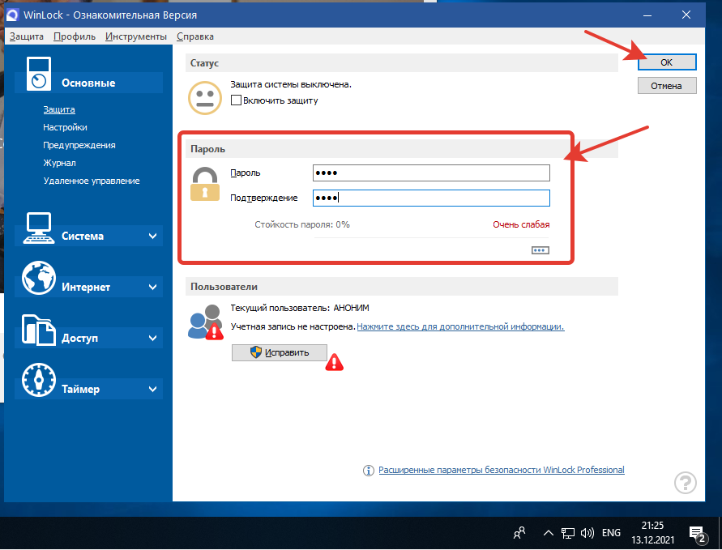

*Рисунок 5.2.1 – интерфейс программы Winlock*

Существенный плюс этой программы — это то, что в ней есть русский язык и из-за этого легко можно понимать какие ограничения можно наложить.

В программе представлено 3 раздела с ограничениями это система, интернет и доступ. В разделе система также есть подразделы основной из них является безопасность в ней можно накладывать множество ограничений. На мой взгляд основными из них являются ограничения на редактирование реестра ,запрет консоли ,блокировка буфера обмена и запрет запуска с правами администратора.

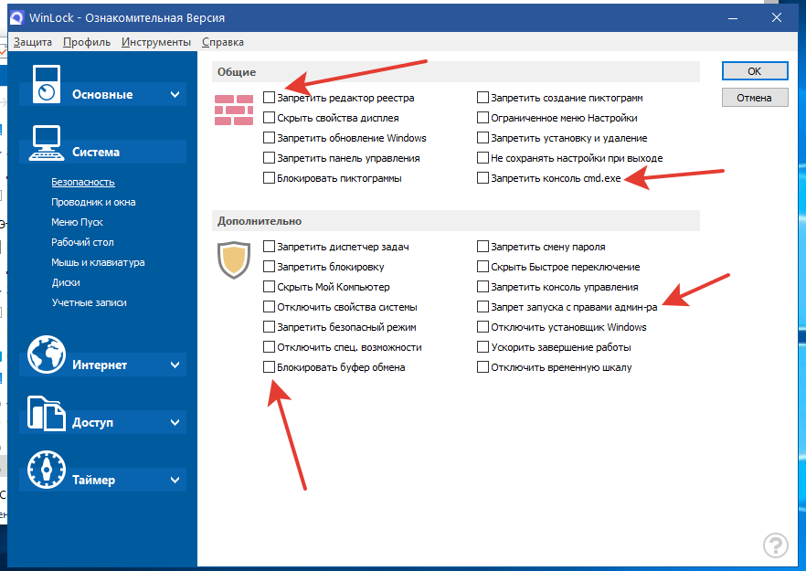

*Рисунок 5.2.2 – раздел ограничений системы*

Также, как и в предыдущей программе можно делать ограничения на клавиши клавиатуры и мыши, а также на проводник. Отличительной особенностью данной программы является добавление запрета на любые действия с окнами такие как перетаскивание, закрыть, свернуть, изменить размер.

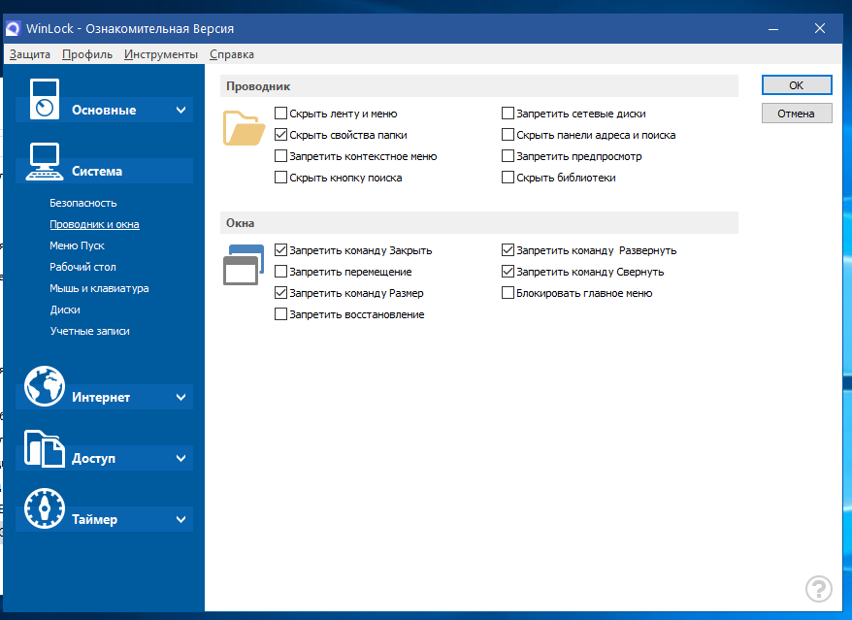

*Рисунок 5.2.3 – раздел ограничений проводника и окон*

В разделе ограничения интернет есть ограничения как на блокируемые сайты, так и на разрешенные сайты. Второй вариант удобнее в том случае если вы хотите ограничить просматриваемые сайты, например для ребенка, который будет пользоваться компьютером.

Для добавления разрешенных ресурсов необходимо нажать на кнопку добавить и ввести домен сайта.

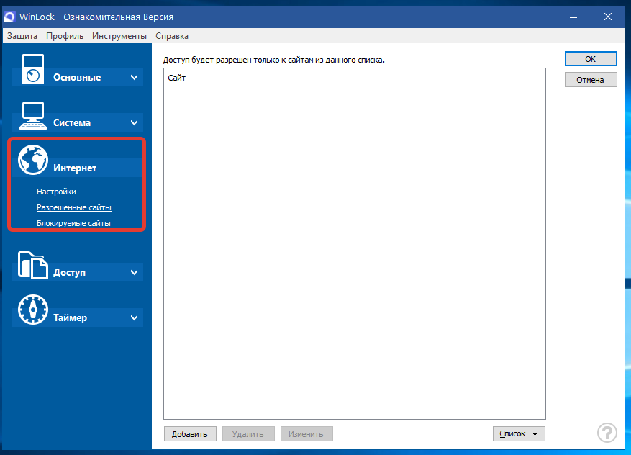

*Рисунок 5.2.4 – ограничения на интернет ресурсы*

Также в программе можно добавить ограничения на папки, файлы, окна и программы для этого надо перейти во вкладку доступ и затем в раздел папки. Далее нажать кнопку добавить и в диалоговом окне выбрать нужную папку. После этого путь до папки появится на главной панели, где можно отключать и включать разным папкам доступ. Для вступления в силу изменений нужно нажать кнопку ок.

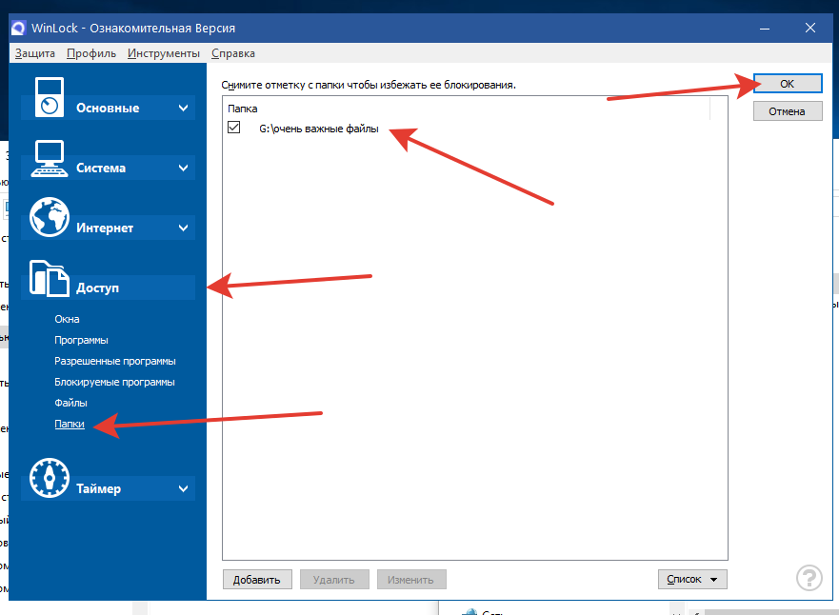

*Рисунок 5.2.5 – ограничение на папку*

Если после этого попытаться открыть ту самую папку то получим следующее сообщение на рисунке 17. Как видим все работает как надо.

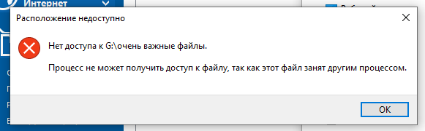

*Рисунок 5.2.6 – ограничен доступ к папке с помощью программы Winlock*

Еще одной особенностью данной программы является таймер. В нем можно настроить время, когда происходит заданная блокировка и разблокировка

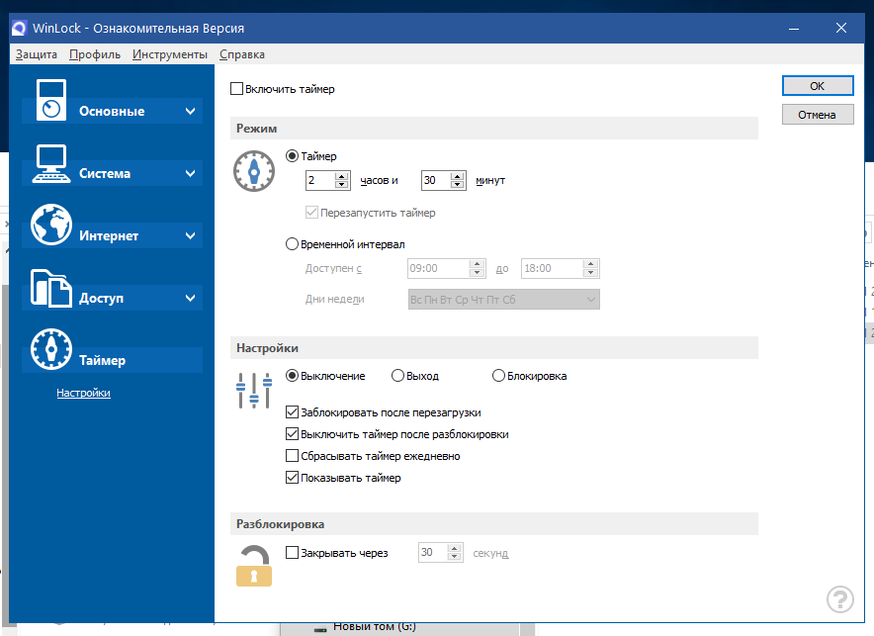

*Рисунок 5.2.7 – настройка таймера*

Мной была рассмотрена программа WinLock она меня порадовала своим огромным функционалом и гибкостью настройки несмотря на то, что это бесплатная версия этой программы. Интерфейс очень приятный и понятный с русским языком. Также полезная функция в программе что при запуске запрашивается пароль для того, чтобы посторонний не смог поменять настройки.